附件6.4评价人员及业主代表照片
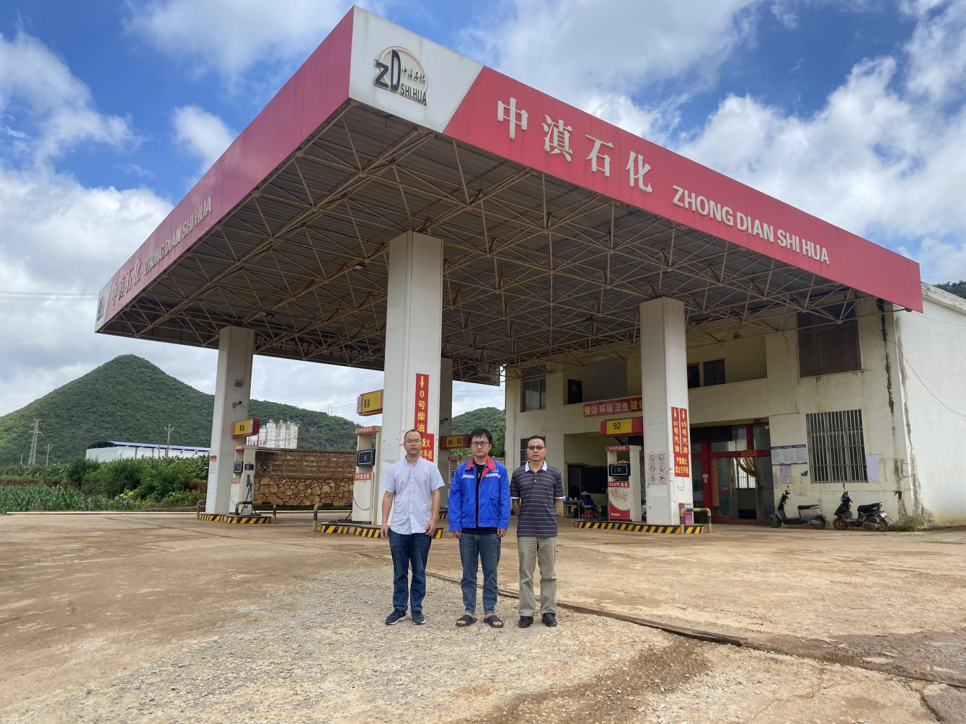
左：评价师-黄义敏；中：加油站安全员-高鹏；右：评价师-季凯光

